北水同窓会広島県支部会’17 報告
中山奈津子（平15海）

平成29年9月3日(日)の午後4時から、北水同窓会広島県支部会’17がJR広島駅ビル内のビヤダイニング広島ライオンにて開催されました。
羽原支部長の挨拶および乾杯の音頭で開宴し、支部活動についての報告や参加者10名の近況報告の後、石田 実 氏（昭57ゾ，瀬戸内海区水産研究所）による講演『明治以降の府県，都市人口の推移』を聴講しました。石田氏は、多くの仕事を淡々とこなし、その多忙な中で趣味にも手を抜かず、今回は、明治から現在までの人口の推移をまとめられ、その特徴や傾向をお話ししてくださいました。明治17年では、東京はまだ「東京府」であり、人口は全国７位だったそうです。最も興味深かったのは、同年の45位に「函館県」があったことでしょうか。明治36年頃から、東京府の人口が首位を占めますが、昭和20年ごろは、北海道庁（現、北海道）が１位になり、戦後の影響などを伺わせます。石田氏の趣味の域を超えるデータ解析が私たちに新たな知見をもたらし、大いに盛り上がりました。今年は、若手メンバーが４人も新規参入！変わらぬ心意気に皆が肩を並べて杯を重ね、明日への英気を養いました。
次年度は例年通り10-11月に開催すること、次回の設営と会計担当者、話題提供者（題未定、伊藤淳氏（平22ゾ））などを決めて、閉会となりました。
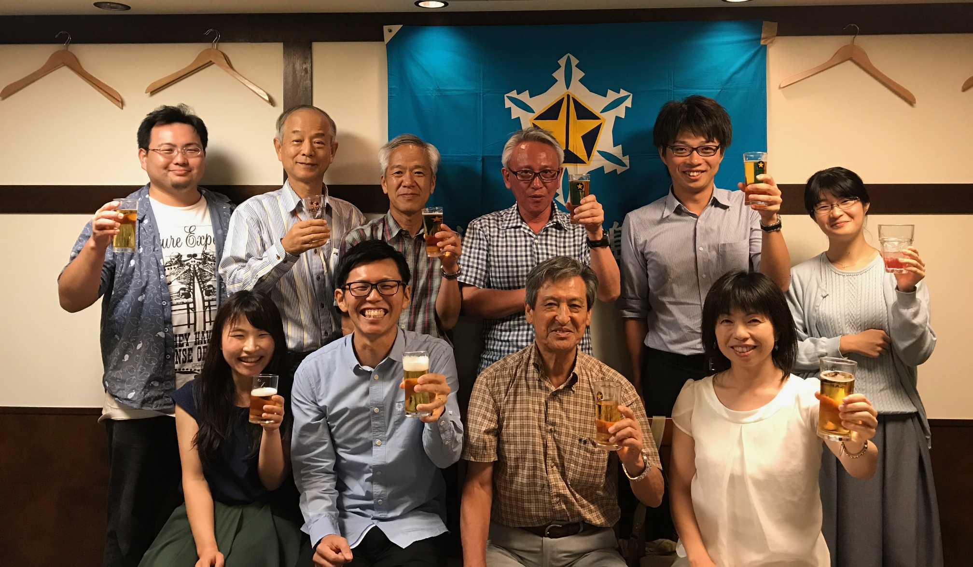
【前列左から】黒田麻美 (平24生資)、伊藤祐介(平22環境科学院)、森岡泰啓（昭38ゾ）、中山奈津子（平15海）、
【後列左から】伊藤 淳（平22ゾ）、永井達樹（昭48修漁）、石田実（昭57ゾ）、羽原浩史（昭55化）、中原幸太郎 (平25 生資)、中原ゆかり(平26生資)

